# Modul 3 - Vorbereiten der Umgebung für eine Microsoft Teams-Bereitstellung

*Ziel: Teilnehmer lernen die Voraussetzungen für die MS Teams-Bereitstellung kennen.In diesem Kontext kann bei bedarf ein Upgrade von Skye for Business auf MS Teams erforderlich sein.*

*Systemvoraussetzungen: Office 365 Lizenz inkl. administrativer Berechtigungen*

*Tools: Browser*

*Dauer:20-30 Min*

*Autor: Remigiusz Suszkiewicz*

*Letzte Änderung: 17.09.2021*

# Upgrade von Skype for Business auf Microsoft Teams

Zwei Upgade-Pfade kommen in Betracht:

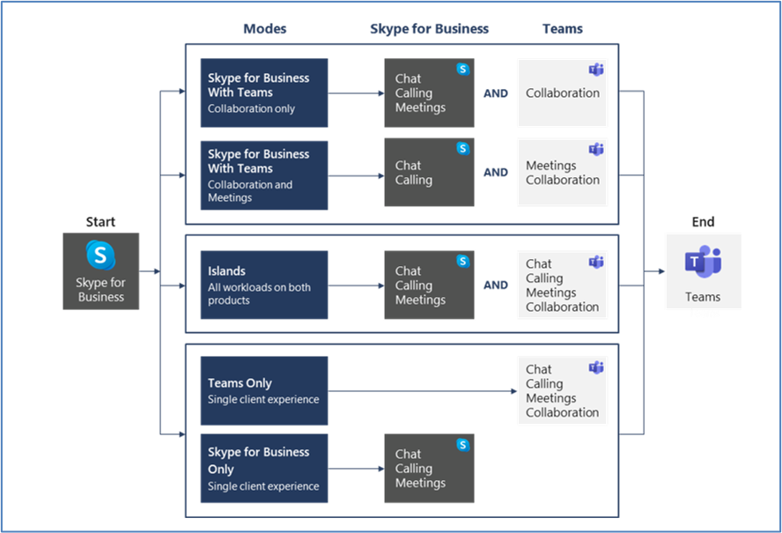

Pfad 1: Direkter Upgrade-Pfad

Pfad 2: Schrittweiser Upgrade-Pfad

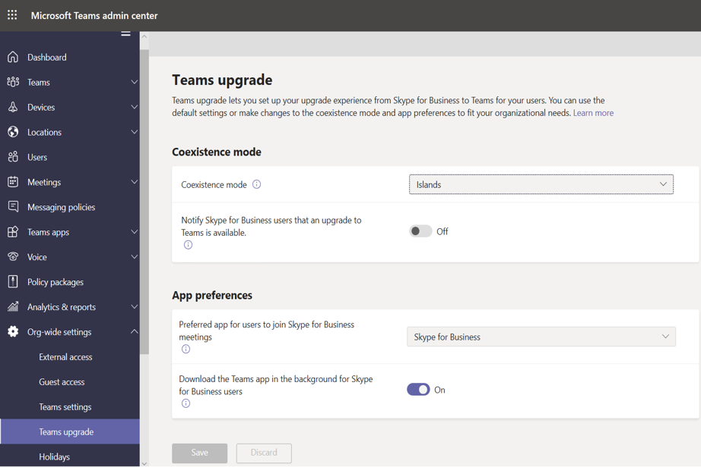

Hier ist ggf. die Wahl zu treffen:

Islands: Benutzer verwenden Skye for Business und die Teams App

Skype for Business with Teams collaboration oder eine gemischte Form jed nach Anforderung der Organisation.

# Berechnen der Netzwerkfunktion

Generieren von Berichten und Berechnen der Bandbreitenanforderungen für die Teams-Nutzung.

***Aufgabe 1: Netzwerkplaner***

1. Begeben Sie sich in das MS Teams Admin Center
2. Gehen Sie auf den Menü Punkt „**Planung**“ -> „**Netzwerkplaner**“
3. Reiter „Netzwerkpläne“ rufen Sie „**+** **Hinzufügen**“ auf
4. Definieren Sie einen Plan mit folgenden Settings:
   1. Network Users: 1000
   2. ExpressRoute: Ein
   3. Verbunden mit WAN: Ein
   4. WAN link capacity: 200 Mbit/s
   5. Internetlinkkapazität: 100 Mbit/s
   6. PSTN-Ausgang: Nur VoIP verwenden
   7. Speichern

***Aufgabe 2: Bericht erstellen***

1. Registerkarte „**Bericht wählen**“
2. „+ Bericht hinzufügen“ bitte folgende Einstellungen übernehmen:

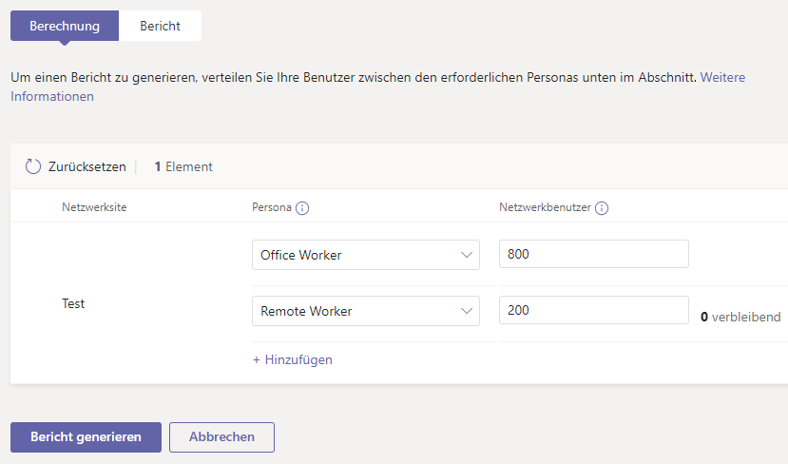

1. Der Bericht muss mit einem Namen versehen werden
2. Bericht generieren

Hinweis: Die „Zulässige Bandbreite“ zeigt an, wie viel des Gesamtdatenverkehrs für Echtzeitkommunukation reserviert ist. 30% ist der empfohlene Schwellenwert.

# Optionale Übung

**Bereitstellen von Teams-Geräteprofilen**

**Hinweis: die Schulungsumgebung stellt keine Geräte zur Verfügung**

Dennoch kann hier z.B. aus der eigenen Organisationsumgebung jedes Gerät verwaltet werden, welches für Teams zertifizeirt ist.

1. Begeben Sie sich in das Teams Admin Center -> Geräte -> IP Telefone

Ein Gerät wird automatisch registriert, wenn sich ein Benutzer zum ersten Mal bei Teams Gerät registriert. Eine Liste der zertifizierten Geräte, die z.B. verwaltet werden können:

* Zusammenarbeitsleisten
* Telefonkonferenzen
* Tischtelefone
* Microsoft Teams-Räume
* Teams anzeigen
* Teams-Panel

# Implementieren der Compliance für Microsoft Teams

1. Begeben Sie sich in der Microsoft Admin Center und Rufen Sie das Admin Center „**Sicherheit**“ auf
2. Erstellen Sie eine Neue Warnungsrichtlinie mit folgenden Einstellungen
   1. Schweregrad: hoch
   2. Kategorie: Verhinderung von Datenverlust
   3. Aktivität: Datei oder Ordner geteilt
   4. Bedingung: Die Dateierweiterung ist „Wie jeder von“ (pptx)
   5. Auslöser: Jedes Mal, wenn eine Aktion der Regel entspricht
   6. Alle weitere Einstellungen werden übernommen
   7. Sofort aktivieren und **Fertig stellen**

## Aufbewahrungsrichtlinen erstellen

1. Begeben Sie sich über das Admin Center „**Sicherheit**“ zu dem Menüpunkt „**Informationsgovernance**“ und ***Aufbewahrung***
2. Erstellen Sie eine neue Aufbewahrungsrichtlinie mit folgenden Einstellungen:
   1. Speicherorte: Exchange, SharePoint, OneDrive, MS 365 Gruppen
   2. Zeitraum: 7 Jahre, Am Ende des Aufbewahrungszeitraums „Elemente automatisch löschen“
   3. Asenden

Remigiusz Suszkiewicz, 16.09.2021